The Ad IDEM Freedom of Expression Writing Prize/
Le prix de rédaction Ad IDEM sur la liberté d’expression
Advocates In Defence of Expression in Media/Canadian Media Lawyers Association is dedicated to the promotion and protection of freedom of expression throughout Canada. Our objective is “to reaffirm every day, in every court in our country, the importance of these freedoms”. This year, Ad IDEM/CMLA offers the inaugural Ad IDEM Writing Prize for students writing on the topic of freedom of expression.
Advocates in Defence of Expression in Media/Canadian Media Lawyers Association est une association dédiée à la promotion et à la protection de la liberté d’expression à travers le Canada. Son objectif est de réaffirmer quotidiennement, dans chaque Cour de notre pays, l’importance de cette liberté. Cette année, Ad IDEM/CMLA offre le Prix de rédaction Ad IDEM pour un étudiant qui aura rédigé un article sur un sujet concernant la liberté d’expression.
Amount / Montant: CAD $2,500 / 2 500$
Sujet / Topic: Un article original concernant le droit à la liberté d’expression et la liberté de presse au Canada. Les articles qui auront une utilité pratique sont particulièrement bienvenus. / Any original paper concerning the law of freedom of expression or freedom of the press in Canada. Papers with a focus on practical proposals and solutions are especially welcome.
Deadline / Date d’échéance: April 10, 2016. The winner will be announced by September 2016.
Le 10 avril 2016. Le gagnant sera annoncé en septembre 2016.
Éligibilité / Eligible: Tous les étudiants des écoles de droit au Canada (LL.B/JD ou LL.M). Les candidats qui doivent graduer en 2016 ou plus tard. / All law students in Canadian law schools (LL.B/JD or LL.M candidates who will graduate in 2016 or later).
Length / Longueur demandée: Any length, but maximum length of 10,000 words. / Un maximum de 10 000 mots.
Publication: Ad IDEM/CMLA publiera l’article gagnant sur son site web à http://www.adidem.org. Le gagnant sera aussi encouragé à faire publier son article dans un journal académique ou toute autre publication. / Ad IDEM/CMLA will publish the winning paper on its website at http://www.adidem.org. The winner will also be encouraged to publish the paper in an academic journal or other publication.
Submissions / Soumissions: submit your entry to dcrerar@blg.com, along with your name and contact information. Ad IDEM/CMLA reserves the right not to award the prize if no appropriate paper is received. / Soumettre votre candidature à dcrerar@blg.com avec vos nom et informations nominatives. Ad IDEM/CMLA se réserve le droit de ne pas attribuer de prix s’il n’y a pas d’article approprié reçu.
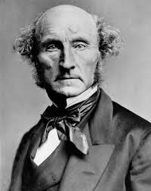 | 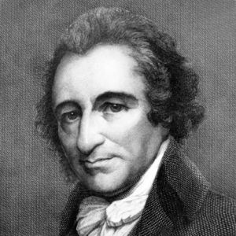 |  | 

